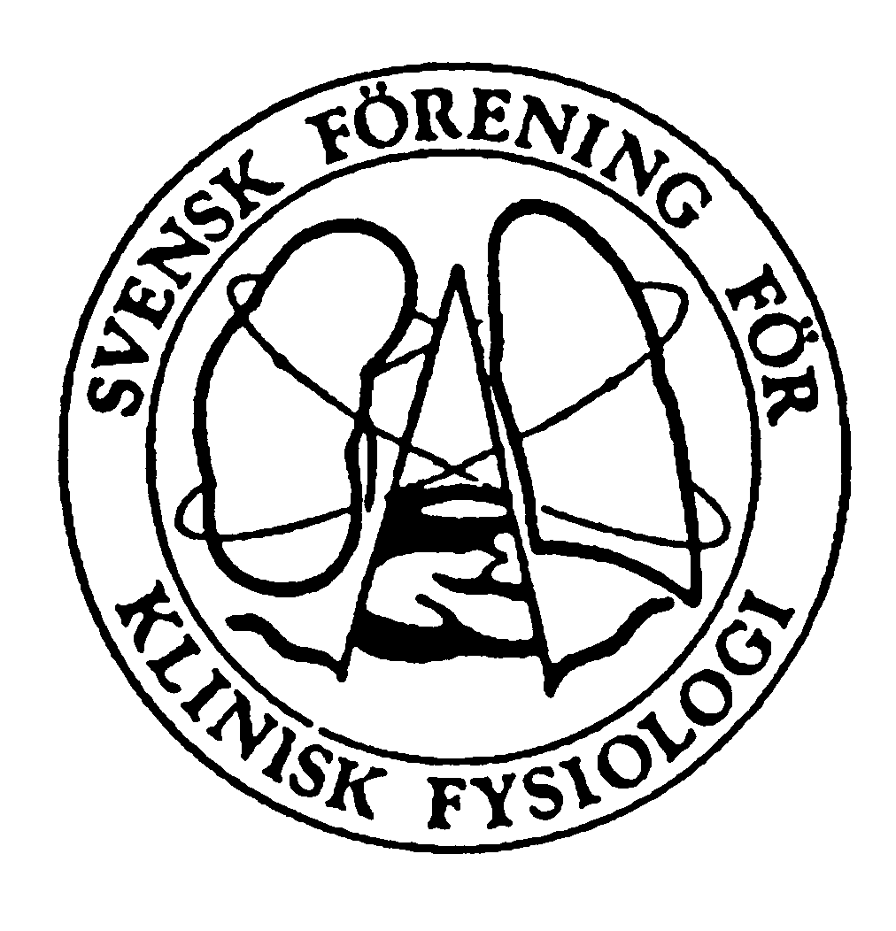

Årsberättelse från Utbildningssekreteraren SFKF
verksamhetsåret 2022/2023

Vid årsmötet oktober 2022 antog föreningen den nya utbildningsboken för ST enligt föreskriften från 2021. Denna utbildningsbok, finns precis som utbildningsboken för ST 2015 på föreningens hemsida.
Vid höstmötet fanns avsatt tid för ett studierektorsmöte och vi var några stycken som träffades och hade en bra diskussion kring aktuella frågor, bland annat nya ST 2021, utbildningsinnehåll för randare under klinfysplacering och utbildningsplan för ST-läkare som redan har en specialitet i botten.

I början av maj genomfördes en första digital träff för ST-studierektorer/utbildningsansvariga inom klinisk fysiologi, med 13 deltagare, från både större och mindre sjukhus. Möjligheten att få dela erfarenheter, lära av varandra, uppskattades, liksom den digitala formen och man vill gärna ha ytterligare möten framöver. Mötet skickade en hälsning till styrelsen om att man uppskattar utbildningar via SFKF play och gärna ser flera sådana möten, särskilt inom ”smala” områden och metoder, där det kan vara svårt att få till utbildning lokalt. Det finns även en önskan om att klinker/regioner som ordnar utbildningar digitalt för egna ST-läkare eller inom sin region mer frikostigt och öppet bjuder in till dessa, även till andra kliniker, till exempel via hemsidan.

Under våren har en arbetsgrupp inom styrelsen jobbat med att ta fram en fortbildningspolicy för SFKF, vilken bygger på Svenska läkarsällskapets modell för fortbildning. Fortbildning avser det kontinuerliga lärandet från det att man blivit specialistläkare och under resten av sitt yrkesutövande. Vid årsmötet oktober 2023 kommer styrelsen att presentera policyn och lägga fram den för beslut om den kan antas. Förslaget finns tillgängligt att läsa på hemsidan.

Inspektionsverksamheten av ST-utbildning (SPUR) administreras via Lipus och genomförs av föreningens inspektörer. Sedan föregående årsmöte har 3 kliniker inspekterats (Gävle, Östersund och Umeå) och ytterligare 2 kliniker har inspektioner inbokade nu under hösten (Örebro och Växjö).

Under 2022 fick vi 19 nya specialister i Klinisk fysiologi och i år har, t.o.m. mitten av augusti, 5 nya specialistbevis utfärdats i Klinisk Fysiologi.

Linköping 2023-09-11
Karin Rodmar, utbildningssekreterare

